DELO S SLIKAMI – vprašanja in odgovori
Cilji učne ure: utrjujemo vprašalnice in tvorbo vprašanj, spodbujamo k razmišljanju in iskanju odgovorov, spodbujamo k pogovoru v ruščini, občudujemo rusko likovno umetnost, utrjujemo prepričanje, da je (v umetnosti in življenju nasploh) možnih zornih kotov in odgovorov več …
Priprava: potrebujemo reprodukcije ruskih umetniških del - glej npr. https://www.tretyakovgallery.ru/en/collection/, ki jih razdelimo dijakom. Vsak dijak potrebuje več listov za odgovore.

Potek aktivnosti:
- Dijake razdelimo v pare ali skupine po 3. Vsak dijak prejme sliko, ki si jo dobro ogleda in zastavi vsa možna vprašanja, ki se mu ob njej porajajo. Vprašanja so lahko odprtega ali zaprtega tipa (pojasnimo, damo primere – glej spodaj). Vprašanja zapišejo pod sliko.
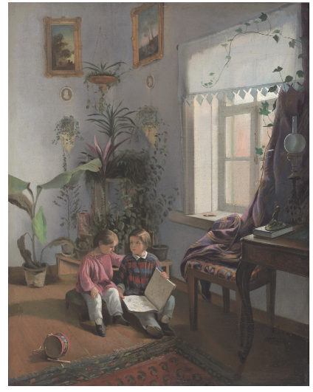
Кто они? Они братья/сёстры?
Сколько им лет?
Что они делают?
Почему они в комнате одни - без взрослых? Где мама и папа?
Чем они занимаются? Какую книгу они читают? На что они смотрят? Они уже умеют читать?
Чей барабанчик лежит на полу?
Что стоит / лежит на столе?
Где они - какая это комната? Где стоит их дом?
Почему в комнате растения? Почему их много?
Что на картинах, которые висят на стене?
Как вы думаете, какие звуки они слушают в настоящий момент?
Куда смотрит окно?
…
Dijakom lahko pomagamo z besediščem/tvorbo vprašanj. Na različnih nivojih/stopnjah bodo vprašanja različno kompleksna, enako odgovori. Glede na trenutno obravnavano besedišče lahko izberemo slike, s pomočjo katerih bodo to besedišče utrjevali (pohištvo, živali, zunanjost in značaj človeka ipd.)

- Ko so dijaki zapisali vprašanja, naj nanje odgovorijo najprej sami (na tem mestu bodo verjetno rekli »O, nee!«). Odgovor »ne vem« ni dovoljen! Odgovore zapisujejo na drug list – ne pod svoja vprašanja.
- Sliko z vprašanji nato podajo/pošljejo/delijo sošolcu_ki, ki prav tako odgovori na vprašanja - na svoj list. Če delajo v skupinah, naj slika zaokroži v skupini tako, da vsak odgovori na vprašanja pod vsako sliko (na ločene liste).

- Dijaki primerjajo odgovore na vprašanja ob vsaki sliki. Tisti, ki je vprašanja sestavil, jih zastavlja sošolcu_ki, spodbujamo jih k »pogovoru« v ruščini. V pomoč so jim lahko vnaprej pripravljene fraze (glede na nivo znanja), kot na primer:

Tvorba vprašanj in prošnja za pojasnila:
Как ты думаешь, почему ...?
Ты не знаешь, кто ...?
Я ещё хотел_а у тебя спросить, где ...?
А почему ты так думаешь? Объясни мне, пожалуйста, свой ответ. Я не понимаю, что ты хотел_а сказать.
…

Strinjanje/nestrinjanje:
Я (полностью) согласен_на с тобой.
Ты (не) прав_а.
Ну, что ты?! По-моему это неправильно.
Может быть, это правда, но я всё-таки думаю/считаю, что ...
Мне понравился твой ответ. Ты хорошо сказал_а ...
…

- Na koncu par/skupina na podlagi vprašanj in različnih odgovorov pripravi kratke opise slik. Slike zopet »razstavimo« (če smo v razredu) oz. skupaj z vprašanji in opisi zberemo v skupen dokument. Ker želimo spodbujati radovednost, samostojno/kritično mišljenje in pogovor, na tem mestu ni nujno potrebno, da slike predstavljamo in pripovedujemo umetnostno zgodovinske interpretacije, ki stojijo za njimi: naj vsake oči uživajo v svoji zgodbi.

